

**in** YONEZAWA

**2021**



**当日は新型コロナウイルス感染防止対策の徹底に努めながら開催いたします**

～いつでも♬どこでも♪だれとでも♫楽しめるスポーツがある～





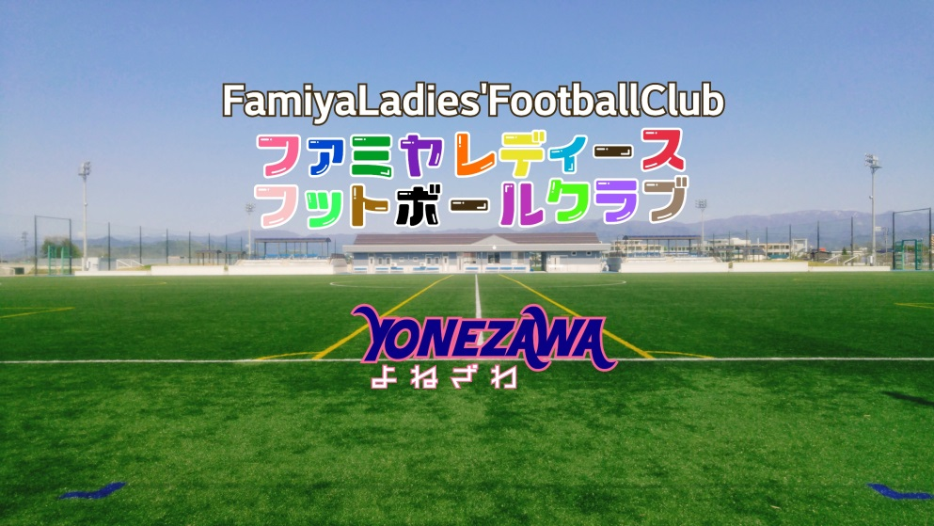

**複数回の申込みも大歓迎**

開催日

**参加チーム募集**

(全4回)

**①2021/12.4(Sat)**

**②2021/12.18(Sat)**

**③2022/01.09(Sun)**

**④2022/01.16(Sun)**

**主　催**　NPO法人 山形県サッカー協会

**主　管**　米沢地区サッカー協会

**後　援**　公益財団法人 日本サッカー協会

**日 時** 全4回開催　①12/4・②12/18　18：00～22：00

③1/9・④1/16 　17：00～20：00

**会 場** 米沢市営八幡原体育館

山形県米沢市八幡原5 丁目4149-10

**募集数　各回８チーム程度**　※規定数になり次第〆切となります

**参加費**　無料

夕方kick off



**参加申込方法**

Pattern-1

※スポ少･中学校・クラブチーム・高校・他団体の場合は**コチラ**

**■所属クラブから申込の場合**





クラブ代表者より申込用紙に必要事項をご記入

いただき申込先へMailにて申込を行ってください。

**～みんなが主役～**

**ボールとあそうぼう**

Pattern-2

※ご家族やお友だちが集まりチームを構成し参加される方は**コチラ**

参加形態

ファミリー構成

**■個人(家族)での申込の場合**

米沢地区サッカー協会HPより当フェスティバル

への申込様式をDLしていただき申込先へMail

にて申込を行ってください。

**多世代混合型Team**

**【コロナウイルス感染防止対策のための厳守事項について】**

・事前配布の参加者名簿を必ず毎回ご持参ください

・コートで試合をしている選手以外はマスク着用

・会場の出入りの際には必ず手指消毒をお願いします

複数回の重複申込みを可能としますが、参加チームが予定より多い場合には、大会運営にて調整させていただく場合がございます。





申込〆切**各回5日前**

**Web検索は**

申込先

miyashita1957@ya.ncv.jp



当日は、運営スタッフの指示に沿って参加される皆様が安全に楽しく過ごせるようにご協力をお願いします

**米沢地区サッカー協会**

**090-2029-6302　 宮下(みやした)**

**地区協会理事長**

**問い合わせ**

Mail